Enunciado
Un prestigioso cocinero del restaurante El goloso de Teis ha decidido informatizar todas sus recetas de cocina en varios libros bajo las siguientes premisas:
- Cada Libro de cocina tendrá un ISBN, un nombre aún no determinado, varios compañeros aportarán su ayuda (autores), una sola editorial y un año de edición.
- El Libro de cocina contendrá unas 100 recetas, pero aún sin determinar su número exacto.
- Cada Receta se definirá por un nombre, una breve descripción, una duración estimada de preparación y un precio.
- Cada Receta contendrá un número variado de Ingredientes, de los que interesa conocer su nombre, su cantidad que se utilizará en cada receta y algún breve comentario.
- Cada Receta contendrá, además, una serie de Pasos necesarios para su elaboración, en los que interesa conocer el orden de cada paso y una breve descripción del mismo.

Modelo Entidad/Relación
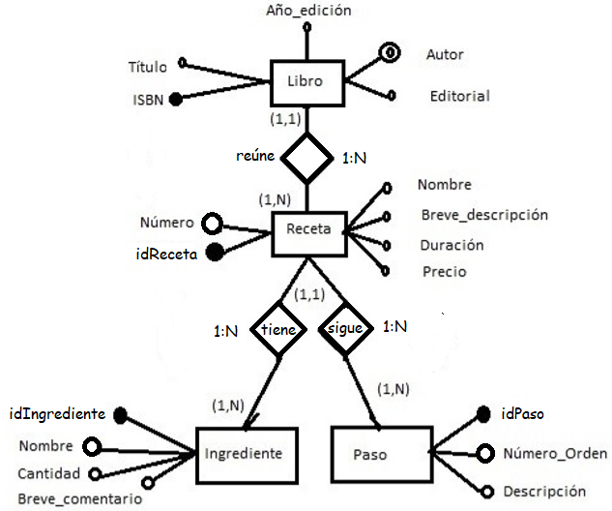

Entidad | Clave primaria | Clave Secundaria | Clave foránea | Atributos NO primos | Atributos multivaluados
Libro | ISBN |  |  | Título, Año_edición, Editorial, Autor | Autor
Receta | idReceta |  |  | Nombre, Número, Breve_descripción, Duración, Precio
Ingrediente | idIngrediente |  |  | Nombre, Cantidad, Breve_comentario
Paso | idPaso |  |  | Número_Orden, Descripción

Relación | Clave primaria | Clave ajena o foránea | Atributos NO primos | Cardinalidad | Entidad |  | Entidad
 |  |  |  |  | Nombre | Participación | Nombre | Participación
reúne | IdReceta | IdReceta -> Receta(idReceta)  ISBN -> Libro(ISBN) | ISBN | 1:N | Libro | (1,1) | Receta | (1,N)
Tiene | IdIngrediente | IdIngrediente -> Ingrediente(idIngrediente)  idReceta -> Receta(idReceta) | IdReceta | 1:N | Receta | (1,1) | Ingrediente | (1,N)
Sigue | IdPaso | IdPaso -> Paso(idPaso)  idReceta -> Receta(idPaso) | IdReceta | 1:N | Receta | (1,1) | Paso | (1,N)

Modelo Entidad/Relación
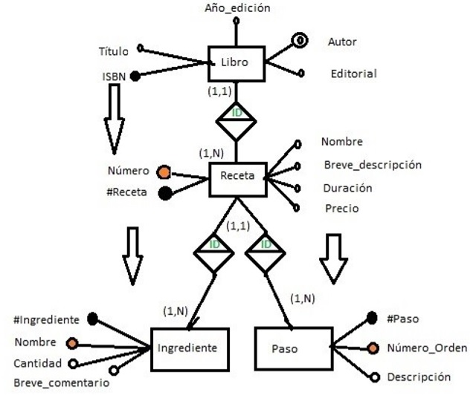

Entidad | Clave primaria | Clave Secundaria | Clave foránea | Atributos NO primos | Atributos multivaluados
Libro | ISBN |  |  | Título, Año_edición, Editorial, Autor | Autor
Receta | ISBN, #Receta | ISBN, Número | ISBN -> Libro(ISBN) | Nombre, Breve_descripción, Duración, Precio
Ingrediente | ISBN, #Receta, #Ingrediente | ISBN, #Receta, Nombre | ISBN, #Receta -> Receta(ISBN, #Receta) | Cantidad, Breve_comentario
Paso | ISBN, #Receta, #Paso | ISBN, #Receta, Número_Orden | ISBN, #Receta -> Receta(ISBN, #Receta) | Descripción

Relación | Clave primaria | Clave ajena o foránea | Atributos NO primos | Cardinalidad | Entidad |  | Entidad
 |  |  |  |  | Nombre | Participación | Nombre | Participación

Modelo Entidad/Relación
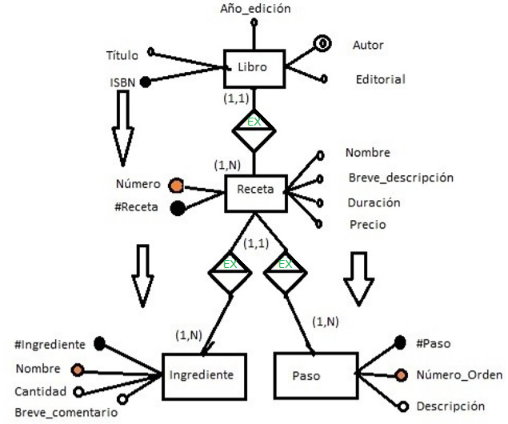

Entidad | Clave primaria | Clave Secundaria | Clave foránea | Atributos NO primos | Atributos multivaluados
Libro | ISBN |  |  | Título, Año_edición, Editorial, Autor | Autor
Receta | #Receta | Número | ISBN -> Libro(ISBN) | Nombre, Breve_descripción, Duración, Precio
Ingrediente | #Ingrediente | Nombre | #Receta -> Receta(#Receta) | Cantidad, Breve_comentario
Paso | #Paso | Número_Orden | #Receta -> Receta(#Receta) | Descripción

Relación | Clave primaria | Clave ajena o foránea | Atributos NO primos | Cardinalidad | Entidad |  | Entidad
 |  |  |  |  | Nombre | Participación | Nombre | Participación

Modelo Entidad/Relación
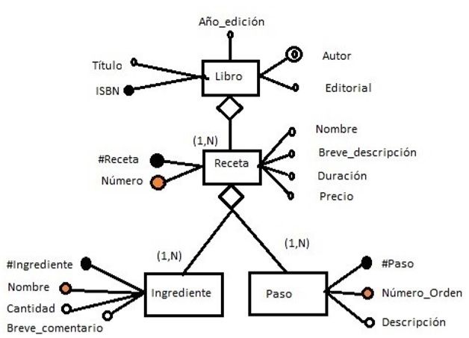

Entidad | Clave primaria | Clave Secundaria | Clave foránea | Atributos NO primos | Atributos multivaluados

Relación | Clave primaria | Clave ajena o foránea | Atributos NO primos | Cardinalidad | Entidad |  | Entidad
 |  |  |  |  | Nombre | Participación | Nombre | Participación

